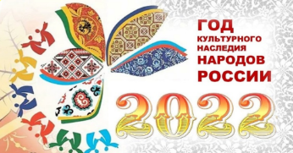
6+
Степновский отдел МБУК ВР «МЦБ»
им. М. В. Наумова

Час любознательного читателя

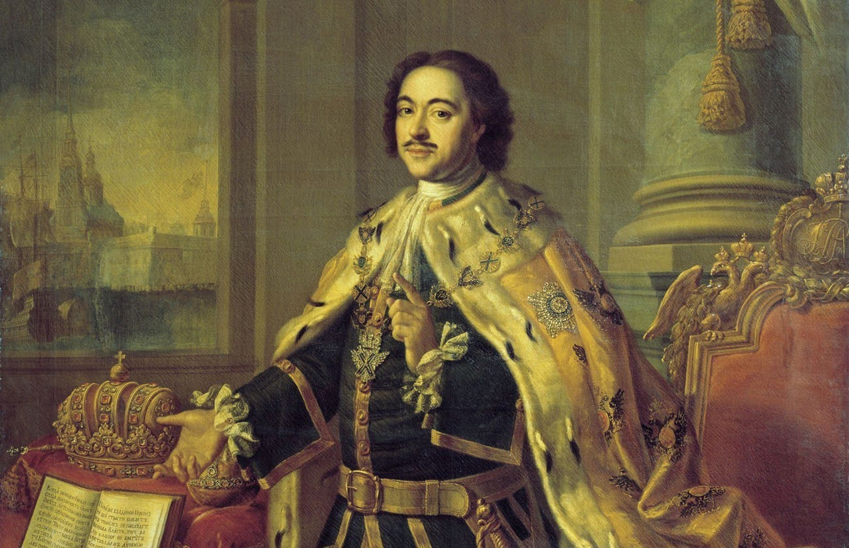
«О, Петр Первый! Во всем ты первый!»

Составитель: библиотекарь
2 категории Дубова С.А.

х. Степной, 2022

Час любознательного читателя
«О, Петр Первый! Во всем ты первый!»
Дата проведения: 08 июня 2022 год
Время проведения: 13.00.
Место проведения: Библиотека
Цель: Познакомить с историей жизни и деятельности Петра I. Особое внимание уделить реформам первого российского императора, благодаря которым были преобразованы все стороны жизни государства.
В 2022 году наша страна будет отмечать 350-летие со дня рождения Петра 1.
Ведущий: Пѐтр I Великий (1672 – 1725) – выдающийся государственный деятель, московский царь из династии Романовых, всероссийский император с 1721 года, великий реформатор.
С.М. Соловьев, известный русский историк, писал, что Петр 1 был действительно Великим, как и прозвали его в народе. Петр не был славолюбцем. Он жил и трудился на благо народа и заботился только о народе. Он осознал, что его обязанность – вывести слабый, бедный, почти Петр показал органичность и историческую подготовленность реформ: «Необходимость движения на новую дорогу была осознана; обязанности при этом определились: народ поднялся и собрался в дорогу; но кого-то ждали; ждали вождя; вождь явился»
Ведущий: Интересные факты
Жизнь его была сложной, до сих пор еѐ изучает множество историков, и выявляют всѐ новые и новые интересные факты. Об этой знаменитой личности снято много документальных и художественных фильмов, трактатов, статей, романов, эссе, стихов. Это был гениальный ребѐнок Российской империи. Чем только не увлекался этот мудрец: прекрасно рисовал, освоил работу каменщика, плотника, изучал зубоврачебное дело, даже хирургию. Четырнадцать ремѐсел смог одолеть Пѐтр Алексеевич. Великий император был наследником династии Романовых, на престол он взошѐл в 1682 году, когда ему исполнилось 10 лет. Это первый руководитель в русской истории, который много путешествовал и обучался ремѐслам в европейских странах. С именем Великого Петра связаны не только политические, экономические, но и культурные, просветительские, образовательные события.
Так, например, Петр делает общедоступным театральное искусство – «на Красной площади построена была деревянная комедиальная храмина – для всех». Он заботился о состоянии народа, стремился сделать его образованным. Ему предстояла трудная задача: для обучения русских людей он вызывал иностранных наставников, руководителей, которые, естественно, стремились подчинить учеников своему влиянию. Он хотел, чтобы обязательному обучению грамоте подлежало хотя бы дворянство.
Ведущий: Петр заставлял переводить иностранные книги, причем перевод, приказывал царь, должен быть не дословный, а смысловой. Таким образом, для страны Петр 1 сделал многое: при его правлении развивается добыча каменного угля и железной руды, металлургия, кожевенное производство, кораблестроение, военное ремесло, литература и искусство. С.М. Соловьев значительно отличает Петра от своих предшественников: «Петр не был царем в смысле своих предков, это был герой-преобразователь или, лучше сказать, основатель нового царства, новой империи и, чем более вдавался он в свою преобразовательную деятельность, тем более терял возможность быть похожим на своих предков; притом же и великая война прекратилась незадолго до его смерти».
Ведущий: Личность государственного деятеля Петра I.
Описывая императора, Карамзин Н.В. пишет, что в необыкновенных усилиях Петра мы видим всю твердость его характера и власти самодержавной. Личность Петра, его реформы и градостроение создали у берегов Каспийского моря город под названием Порт-Петровск.
Ведущий: Во время царствования Петра 1 уделялось внимание русско-персидским отношениям. Россия должна была стать торговым посредником между Европой и Востоком. 13 мая 1722 года Петр 1 выехал из Москвы в Персидский поход, а уже в июле успешно руководил военными действиями, стремясь основаться на Каспийском море. Жители Дербента, встретив царя, заявили, что «ждут с радостью» освобождения от персов. В итоге в 1723 году в вечное владение России перешли города Дербент, Баку и прилежащие к ним земли по Каспийскому морю. Великий шѐлковый путь рождает в воображении каждого из нас наполненные экзотическими товарами караваны, знойные пустыни и горные кручи, по которым в течение нескольких месяцев упорно продвигались из загадочных стран Юго-Восточной Азии к цветущим и богатым городам Ближнего и Среднего Востока, Средиземноморья и дальше в Европу. Шли караваны и в обратном направлении. История хранит имена многих пытливых путешественников, бесстрашных купцов и грозных завоевателей, прошедших в древности по трудным и опасным дорогам между Европой и Азией. И великий царь Российской империи понимал значимость Дербента как перекрестка цивилизаций и Шелкового пути через него.
С именем Петра связаны важные государственные реформы общественного строя. Пѐтр 1 одержал победу в Северной войне, после которой масштабы страны значительно расширились до Балтийского моря. Он был основоположником великого государства, которое продолжало развиваться ещѐ целое столетие после его смерти. Поэтому всем нам стоит знать интересные факты из жизни этой выдающейся личности, реформатора.
Историческая викторина
Скажите, кому может соответствовать данное описание: «Был он в парадном одеянии, на голове сияла «шапка», украшенная драгоценными камнями, опушѐнная соболиным мехом и увенчанная крестом с жемчужинами на конце. На нем длинная парчовая одежда с узорами, сверкающая бриллиантами и изумрудами. В руках его жезл и шар с крестом сверху. Все из золота. Кто это?
1.Князь. 2.Царь. 3.Боярин
- Кто был первым русским царем? (Иван Грозный)
- Что нового появилось на Руси во время царствования Ивана Грозного? (увеличилась территория Руси; открыта типография в Москве)
- Почему народ прозвал его Грозным? (был несдержанным и злобным. С непокорными расправлялся очень сурово).
- После смерти Ивана Грозного и его двух сыновей прекращается царский род Рюриковичей, наступает Смутное время. На троне за короткое время сменяется несколько царей. В 1613 году был избран новый царь Михаил Романо. Династия Романовых взошла на престол, так как была родней царю Ивану Грозному. Цари из рода Романовых правили Россией более трехсот лет.
-А теперь попробуйте угадать, кем мог быть этот человек? «Чтобы все успеть, с трех часов утра был на ногах. Считался опытным зубным врачом» -Понятно о ком речь? «Мастерил посуду, лодки, стулья» «Любил он все делать сам, оттого с рук его не сходили мозоли. Рост этого человека 2 метра 4 см, одевался скромно, носил простой немецкий кафтан, только в холод носил шапку». - Вы догадались, это царь Петр I. - С одной стороны – носил скромную одежду, стремился овладеть различными ремеслами, мог строить корабли, врачевать, а с другой – это царь. Это выдающаяся личность.
«Петр I родился 30 мая 1672 года в Москве. Его отец– царь Алексей Михайлович, мать – Наталья Кирилловна Нарышкина. В начале своего правления молодой царь понимал, что нужно выводить Россию на новый уровень развития: строить заводы, фабрики. Необходимо было вернуть России земли на берегах Балтийского моря, захваченные Швецией. Для решения всех задач нужны были образованные люди. Он постоянно учился и заставлял учиться других. На своей личной печати Петр I вырезал слова: «Я – ученик и нуждаюсь в учителях». Это было девизом царя на протяжении всей его жизни. При нем Россия сделала большой шаг в развитии. Он был предан России, верил в ее возможности, а потому его не устрашали и не могли остановить неудачи. Едва ли не самой яркой чертой его личности было поразительное трудолюбие, которое проявлялось всегда.
При Петре I в России появилась регулярная армия. Эта армия была хорошо обучена. Благодаря этой армии Петру I удалось выиграть сражения со шведами под Полтавой в 1709 году. Россия в результате всей этой многогранной деятельности Петра I превратилась в великую державу. Итак, преобразования Петра.
1. Новое летоисчисление от Рождества Христова.
2. Первая печатная газета.
3. Первый музей – Кунсткамера (объясните, что это значит)
4. Первая публичная библиотека.
5. Создание русского флота.
6. Открытие новых заводов.
7. Возникновение новых городов.
8. Открытие новых школ.
9. Новая мода.
Говоря о преобразованиях Петра I, мы определили, что одним из них было открытие новых школ. В петровские времена грамотных людей и специалистов требовалось очень много. Поэтому молодых дворян посылали учиться за границу, а также вызывали преподавателей из-за границы в Россию. В Петербурге и Москве открылись навигацкие, артиллерийские и инженерные школы. Создавались «цифирные школы», в которых, главным образом, учатся читать и изучают арифметику и геометрию. Петр I в своем стремлении обустроить все и сразу, повелел создать современную книгу об этикете, а что такое этикет? И такую книгу издали под названием «Юности честное зерцало, или Показание к житейскому обхождению», в которой давались разъяснения и наставления молодым людям о том, как следует вести себя в семье, гостях, общественных местах, на службе. В ней содержались практические советы о том, что прилично, а что недопустимо в общении, в разговоре, за столом, на улице. Это первая русская книга, предназначенная специально для детей. - А что читали дети до этого? (До нее дети имели возможность читать то же, что и взрослые, - Псалтырь, Евангелие.)
Начало XVIII века ознаменовалось появлением произведений для детей, как самостоятельной ветви русской литературы. «Юности честное зерцало» - прямое отражение государственной политики Петра I. «Оградя Отечество безопасностью от неприятеля, надлежит стараться находить славу государства через искусства и науки», - провозгласил царь и начал проводить обширные, радикальные и разносторонние реформы в этой области.
Воспитание и образование молодых людей впервые рассматривается как дело государственной важности, даже если имелось в виду домашнее образование, распространенное среди состоятельных дворян.
- А что же означает название этой книги? (словарь).
- Книга состоит из 3 частей: азбуки, правил поведения юношества дома и в
обществе, нравоучительных наставительных правил.
Источники:
Пётр Первый, биография, реформы, портрет https://uznayvse.ru/znamenitosti/biografiya-petr-pervyy.html
Пётр I https://histrf.ru/lichnosti/biografii/p/pietr-i
Главные достижения Петра Первого (Великого) https://www.facts-worldwide.info/glavnye-dostizhenija-petra-pervogo-velikogo/

